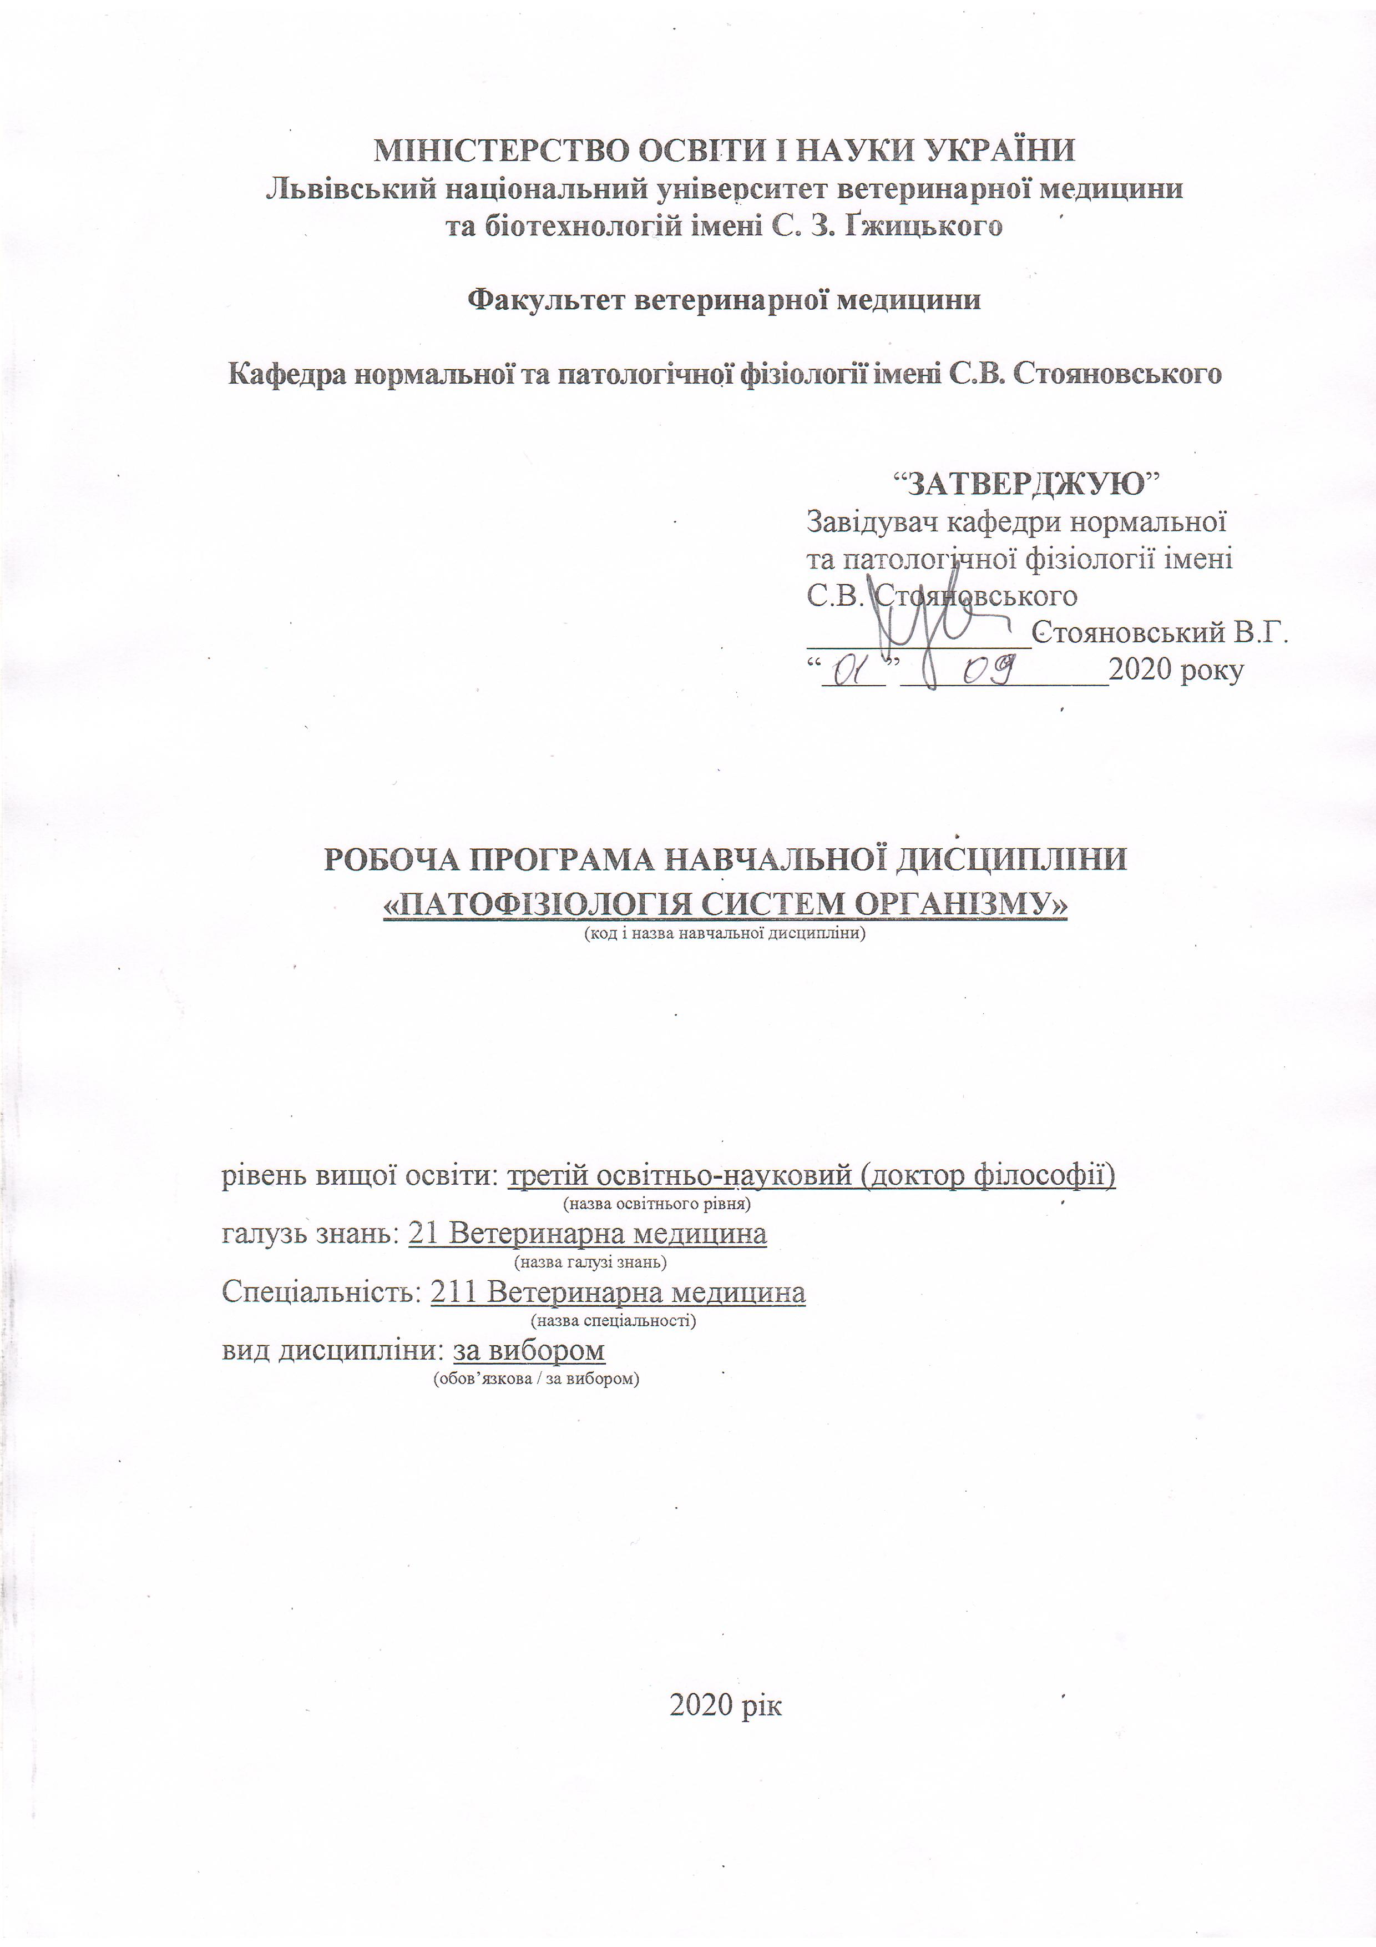
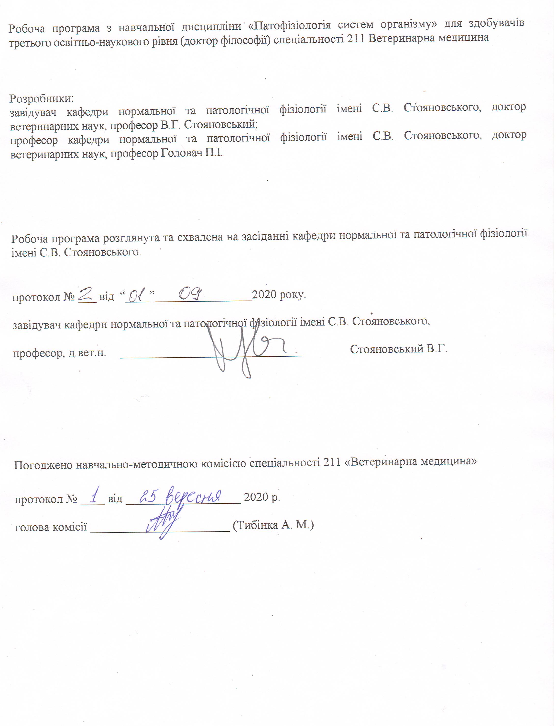

1. Опис навчальної дисципліни
Найменування показників | Всього годин
 | Денна форма навчання
Кількість кредитів/годин | 3 / 90
Усього годин аудиторної роботи | 30
в т.ч.:
- лекційні заняття, год. | 10
- практичні заняття, год. | ––
- лабораторні заняття, год | 20
семінарські заняття, год | ––
Усього годин самостійної роботи | 60
Вид контролю | залік

Примітка.
Частка аудиторного навчального часу аспіранта у відсотковому вимірі:
для денної форми навчання – 33,3 %.

2. Предмет, мета та завдання навчальної дисципліни
2.1. Предмет, мета вивчення навчальної дисципліни. Предметом навчальної дисципліни є вивчення основних закономірностей виникнення, розвитку та наслідків хвороби, механізми патогенної дії факторів навколишнього середовища. Метою навчальної дисципліни є, навчити інтерпретувати причини, механізми розвитку та прояви типових патологічних процесів та найбільш поширених захворювань, аналізувати, робити висновки щодо причин і механізмів функціональних, метаболічних, структурних порушень органів та систем організму при захворюваннях, а також формування у аспірантів педагогічних навиків з дисципліни «патофізіологія систем організму», вміння організовувати і проводити наукові дослідження та представляти їх результати.

2.2. Завдання навчальної дисципліни (ЗК, ФК)
Вивчення навчальної дисципліни передбачає формування у аспірантів необхідних компетентностей:
– загальні компетентності:
ЗК 1. Здатність вчитися, самостійно формувати програму освіти протягом життя.
ЗК 2. Здатність до абстрактного мислення, аналізу та синтезу.
ЗК 3. Здатність до пошуку, оброблення та аналізу інформації з різних джерел.
ЗК 8. Здатність використовувати сучасні технології для проведення наукових досліджень.
ЗК 9. Здатність до співпраці з іншими науковцями та науковими організаціями та здатність до колективної роботи.
ЗК 10. Здатність проявляти ініціативність, наполегливість та відповідальність у роботі.

– фахові компетентності:
ФК 1. Здатність встановлювати особливості гомеостазу в організмі різних видів і класів тварин. Розу-міти причинно-наслідкові механізми змін гомеостазу організму, диференціювати етіологію та патогенез захворювань.
ФК 3. Володіти значною кількістю методів дослідження у своїй галузі, при потребі адаптувати їх до конкретних умов експерименту, вміти працювати із сучасним обладнанням, користуватися програмним забезпеченням. Розробляти нові методи досліджень.
ФК 5. Забезпечувати якісне керівництво науковими проектами, підтримувати командну роботу, ефективно використовувати індивідуальну майстерність колег, приймати рішення та нести відповідальність за результат.
ФК 6. Здатність знаходити шляхи можливого використання отриманих результатів для подальшого розвитку науки та підвищення якості навчального процесу.
ФК 9. Аргументовано представляти свої наукові погляди під час наукових семінарів, конференцій, диспутів. Вести наукову дискусію, опираючись на сучасну базу знань в своїй галузі ветеринарної медицини. Також бути достатньо добре обізнаним з ключовими питаннями суміжних галузей.
ФК 10. Здатність здійснювати просвітницьку та педагогічну діяльність, застосовуючи традиційні та інноваційні методи.
ФК 11. Здатність володіти науковим стилем українською та іноземною мовами, вільно сприймати, обробляти та відтворювати інформацію на загальні та фахові теми.
ФК 12. Виявляти і вирішувати наукові задачі та проблеми у межах обраної спеціальності з дотриманням норм наукової етики і академічної чесності.

2.3. Програмні результати навчання (ПРН)
У результаті вивчення навчальної дисципліни аспірант повинен бути здатним продемонструвати такі результати навчання:
– знати:
ПРН 1. Знання сучасного рівня розвитку предметної області ветеринарної медицини, за яким навчатиметься здобувач. Бути обізнаним з класичними та сучасними науковими публікаціями, що формують базу знань цієї області.
ПРН 5. Знати особливості організації експериментального дослідження (планування, моделювання, організація, проведення, контролювання, звітування) у своїй предметної області ветеринарної медицини.
ПРН 8. Знати основи педагогіки в межах своєї професійної діяльності.
ПРН 10. Володіти сучасними інформаційними та комунікативними технологіями обміну інформацією.

– вміти:
ПРН 2. Відкритість до здобуття знань, інтелектуального та фахового зростання, перебування у постійно-му наукового пошуку.
ПРН 5. Вміти застосовувати більшість методів дослідження у своїй предметної області ветеринарної медицини.
ПРН 8. Бути спроможним забезпечувати високий науковий та навчально-методичний рівень різних видів занять (читання лекцій, ведення лабораторних чи практичних занять).
ПРН 9. Вільно оперувати науковою інформацією та могти консультувати здобувачів освіти. Впроваджувати результати наукових досліджень у виробництво та освітній процес.
ПРН 10. Вміти працювати в команді та володіти навичками міжособистісної взаємодії.
ПРН 12. Брати участь у науковій дискусії. та презентувати результати наукових досліджень на наукових форумах.
ПРН 15. Налагодження кооперації між спорідненими напрямками досліджень з метою оптимізації використання ресурсів та досягнення максимально високого результату.

3. Структура навчальної дисципліни
3.1. Розподіл навчальних занять за розділами дисципліни
Назви розділів і тем | Кількість годин
 | денна форма
 | усього | у тому числі
 |  | л | п | лаб | інд | с.р.
1 | 2 | 3 | 4 | 5 | 6 | 7
Розділ 1. Патофізіологія системного кровообігу і дихання
Тема 1. Патофізіологія системи крові | 9 | 1 | – | 1 | – | 7
Тема 2. Патофізіологія серця | 4 | 1 | – | 1 | – | 2
Тема 3. Патофізіологія кровоносних судин | 10 | 1 | – | 2 | – | 7
Тема 4. Патологія системи дихання. | 7 | 1 | – | 2 | – | 4
Разом за розділом 1 | 30 | 4 | – | 6 | – | 20
Розділ 2. Патофізіологія травлення, печінки та нирок
Тема 5. Патофізіологія системи травлення | 11 | 1 | – | 2 | – | 8
Тема 6. Патофізіологія печінки | 8,5 | 0,5 | – | 2 | – | 6
Тема 7. Патологічна фізіологія нирок і сечовиділення | 8,5 | 0,5 | – | 2 | – | 6
Разом за розділом 2 | 28 | 2 | – | 6 | – | 20
Розділ 3. Патофізіологія регуляторних систем.
Патофізіологія системи розмноження і лактації
Тема 8. Патофізіологія ендокринної системи | 9 | 1 | – | 2 | – | 6
Тема 9. Патофізіологія нервової системи | 7 | 1 | – | 2 | – | 4
Тема 10. Порушення функції органів розмноження. Патофізіологія лактації | 16 | 2 | – | 4 | – | 10
Разом за розділом 3 | 32 | 4 | – | 8 | – | 20
Всього за курс | 90 | 10 | – | 20 | – | 60

3.2. Лекційні заняття
№  з/п | Назви тем та короткий зміст за навчальною програмою | Кількість  годин
 |  | ДФН
Розділ 1. Патофізіологія системного кровообігу і дихання
1. | Патологія системи крові та порушення кровообігу при патології міокарда. Гіперволемія, гіповолемія, їх види і механізми. Зміни лейкоцитарної формули та лейкоцитарного профілю крові тварини у разі різних форм лейкоцитозів та лейкопенії. Патологічні зміни еритроцитів при досліджені мазків крові. Дослідження фізико – хімічних властивостей крові. Серцева недостатність кровообігу. Механізми компенсації серцевої недостатності. Гіпертрофія міокарда. Розширення порожнин ураженого серця. Збільшення частоти скорочень серця. Порушення збудливості серця. Порушення провідності серця. Порушення скоротливості серця. Порушення коронарного кровообігу. Патологія перикарда. | 2
2. | Розлади кровообігу при порушенні функції судин та патологія системи дихання  Судинна недостатність кровообігу. Порушення механізмів регуляції тонусу судин. Вплив артеріосклерозу на кровообіг. Механізми розвитку первинної і вторинної гіпертензії малого кола кровообігу. Патогенез гострих і хронічних артеріальних гіпотензій. Гостра судинна недостатність кровообігу. Недостатність зовнішнього дихання. Основні фактори нервово-рефлекторного механізму прискорення дихання. Порушення легеневого кровообігу. | 2
Разом за розділом 1 |  | 4
Розділ 2. Патофізіологія травлення, печінки та нирок
3. | Патофізіологія системи травлення та сечовидільної системи. Роль аліментальних та інфекційних агентів, порушень нервової та гуморальної регуляції функціонування системи травлення. Роздали травлення в ротовій порожнині, шлунку, сичузі та порушення кишкового травлення. Типові порушення вуглеводного, білкового, ліпідного, водно-електролітного обміну, обміну мікроелементів, вітамінів і гормонів, порушення діяльності функціональних систем організму при недостатності печінки. Причини та механізми розладів кровообігу в нирках, порушень канальцевої реабсорбції та секреції. Патологічні компоненти сечі: протеїнурія, циліндрурія, глюкозурія, аміноацидурія, гематурія, лейкоцитурія. Механізми розвитку артеріальної гіпертензії, анемії, порушень гемостазу при ураженнях нирок. | 2
Разом за розділом 2 |  | 2
Розділ 3. Патофізіологія регуляторних систем.
Патофізіологія системи розмноження і лактації
4. | Патофізіологія ендокринної і нервової систем організму.  Порушення функції гіпофіза, наднирникових систем. Загальний адаптаційний синдром. Порушення функції щитоподібної та прищитоподібної залози. Порушення ендокринної функції підшлункової залози. Патологія гіпоталамо-гіпофізарної системи. Порушення ендокринної функції статевих залоз. Причини порушення нервової діяльності. Патофізіологія нервової клітини. Порушення провідності по нервових волокнах. Порушення функцій гальмівних синапсів. Вплив денервації органів і тканин на їх функцію. Розлад рухової функції нервової системи. Порушення чутливості. Порушення функції вегетативної нервової системи. Порушення вищої нервової діяльності. | 2
5. | Патофізіологія функції органів розмноження. Патофізіологія лактації.  Порушення функції органів розмноження. Основні механізми порушення функції органів розмноження у самців. Основні механізми порушення функції органів розмноження у самок. Функціональні порушення лактації. Нейрогуморальні порушення лактації. Порушення лактації внаслідок хвороб інших органів організму. | 2
Разом за розділом 3 |  | 4
Усього годин |  | 10

3.3. Лабораторні заняття
№  з/п | Назви тем та короткий зміст за навчальною програмою |  | Кількість  годин
 |  |  | ДФН
Розділ 1. Патофізіологія системного кровообігу і дихання
1. |  | Патофізіологія системного кровообігу. Патогенетичні механізми компенсації при крововтраті. Причини олігоцитемічної та поліцитемічної гіперволемії. Вплив різних внутрішніх факторів (вік, порода, стать, фізіологічний стан, рівень продуктивності) і зовнішніх факторів (пора року, час доби, температура довкілля, фізичне навантаження, повноцінна годівля, недостатня забезпеченість тварин окремими поживними і мінеральними речовинами, вітамінами) на межі фізіологічної норми морфологічних і біохімічних показників крові клінічно здорових тварин різних видів. | 2
2. |  | Патологія серцево-судинної системи. Механізми розвитку основних клінічних проявів хронічної недостатності кровообігу. Міокардіальна форма серцевої недостатності. Коронарогенні ушкодження міокарда. Пошкодження провідної системи серця. Атріовентрикулярна блокада. | 2
3. |  | Патологія системи дихання. Порушення вентиляції легень. Механізми порушення дифузії газів у легенях. Порушення легеневого кровообігу. Порушення загальних і регіональних вентиляційно-перфузійних відношень у легенях. Причини порушення прохідності дихальних шляхів. Застійна гіперемія і набряк легень. Недостатність тканинного дихання. | 2
Разом за розділом 1 |  |  | 6
Розділ 2. Патофізіологія травлення, печінки та нирок
4. |  | Патологія системи травлення. Роль аліментарних та інфекційних агентів, порушень нервової та гуморальної регуляції. Порушення апетиту, спраги. Механізми та наслідки порушень слиновиділення, жування. Порушення моторної і секреторної функцій шлунка. Порушення основних функцій передшлунків, ферментації вмістимого рубця. | 2
5. |  | Патофізіологія печінки. Печінкова недостатність. Порушення жовчовидільної функції печінки. Патогенез механічної та гемолітичної жовтяниці. Дистрофічно-некробіотичні та некротичні зміни печінки. | 2
6. |  | Порушення сечоутворення та сечовиділення. Загальні прояви недостатності ниркових функцій. Порушення клубочкової фільтрації та канальцевої реабсорбції. Механізм розвитку ниркових набряків. Нефротичний синдром, первинний і вторинний. Причини та механізм утворення ниркових каменів, сечокам’яна хвороба. Кількісні і якісні зміни сечі. Запалення сечового міхура та уретри. Основні причини порушення виділення сечі. | 2
Разом за розділом 2 |  |  | 6
Розділ 3. Патофізіологія регуляторних систем.
Патофізіологія системи розмноження і лактації
7. |  | Патофізіологія ендокринної системи. Порушення функції гіпофізу. Наслідки гіпер- і гіпофункції щитоподібної залози. Порушення функції прищитоподібних залоз. Порушення функції надниркових залоз. Порушення водного обміну у тварин під час введення антидіуретичного гормону. З | 2
8. |  | Патофізіологія нервової системи. Порушення функції нервової клітини і провідності нервових волокон. Порушення функції гальмівних синапсів. Патологічні парабіоз і домінанта. Порушення функції вегетативної нервової системи. Ушкодження гіпоталамусу. Розлади симпатичної іннервації. Вегетативні неврози. Порушення вищої нервової діяльності | 2
9. |  | Патологія системи розмноження. Порушення статевого циклу. Дослідження статевих клітин. Порушення функції системи розмноження у самців і самок. Патологічні процеси під час вагітності. Зміни гормонального статусу в організмі, дисфункція яєчників. | 2
10. |  | Порушення лактації. Роль ендокринної регуляції в порушенні молокопродукції та молоковіддачі. Функціональні порушення системи лактації. Нейрогуморальні порушення лактації. Гландулярні і екстрагландулярні механізми порушення. | 2
Разом за розділом 3 |  |  | 8
Усього годин |  |  | 20

3.4. Самостійна робота
№  з/п | Назви тем та короткий зміст за навчальною програмою | Кількість  годин
 |  | ДФН
Розділ 1. Патофізіологія системного кровообігу і дихання
1. | Патофізіологія системного кровообігу. Патологічні, дегенеративні та регенеративні форми еритроцитів. Причини та механізми розвитку реактивного та перерозподільного лейкоцитозу. Нейтрофільний, еозинофільний, базофільний, лімфоцитарний і моноцитарний лейкоцитоз. Поняття про ядерне зрушення нейтрофільних гранулоцитів, його різновиди. Причини виникнення та механізми розвитку анемій, пов'язаних з порушенням еритропоезу | 2
2. | Патологія серцево-судинної системи. Роль додаткових провідних шляхів серця в розвитку аритмій. Механізм розвитку серцевої недостатності. Дилятація серцевих порожнин. Причини і механізми виникнення ектопічних вогнищ збудження в міокарді, механізми повторного входу і рециркуляції збудження | 2
3. | Патологія системи дихання. Механізми порушення альвеолярної вентиляції: дисрегуляторний, рестриктивний, обструктивний. Порушення загальних і регіональних вентиляційно-перфузійних відношень у легенях. Зміни показників газового складу крові і кислотно-основного стану при різних видах дихальної недостатності, їх значення для організму | 2
Разом за розділом 1 |  | 6
Розділ 2. Патофізіологія травлення, печінки та нирок
4. | Порушення травлення Причини порушення травлення, пов’язані з недостатністю секреції соку підшлункової залози. Порушення секреторної функції підшлункової залози. Причини і наслідки гіпохолії і ахолії. Кишкова непрохідність. | 2
5. | Патологія печінки. Порушення проміжного обміну речовин у гепатоцитах і розвиток дистрофічних змін. Токсична гепатодистрофія. Порушення депонуючої функції печінки. Порівняльна характеристика порушень пігментного обміну при гемолітичній, печінковій та механічній жовтяницях. | 2
6. | Патологія сечовидільної системи. Преренальні, ренальні та постренальні механізми порушень ниркових процесів. Причини і механізми розладів кровообігу в нирках. Причини і механізми порушень клубочкових порушень клубочкової фільтрації. Причини та механізми порушень процесів клубочкової фільтрації, канальцевої реабсорбції і секреції. Метаболічні порушення (обмін натрію і води, обмін калію, кислотно-основний стан, мінеральний обмін, метаболізм ксенобіотиків/ліків) і зміни ендокринної функції нирок | 2
Разом за розділом 2 |  | 6
Розділ 3. Патофізіологія регуляторних систем.
Патофізіологія системи розмноження і лактації
7. | Патологія ендокринної та нервової систем. Моделювання порушення водного обміну у тварин під час введення антидіуретичного гормону-вазопресину, порушення ендокринної системи. Визначення порушення рухливості та чутливості у разі ушкодження нервової системи. | 2
8. | Порушення нервово-гуморальних механізмів регуляції системи розмноження та лактації у тварин. Фактори, що порушують відтворювальну функцію. Методи регуляції відтворювальної функції тварин. Порушення молокоутворення (лактопоезу) та молоковіддачі (лактоінжекції). Основні причини, які призводять до змін основних властивостей молока (молозива). | 2
Разом за розділом 3 |  | 4
РАЗОМ |  | 16
Підготовка до навчальних занять та контрольних заходів |  | 44
УСЬОГО ГОДИН |  | 60

4. Індивідуальні завдання
З метою кращого засвоєння навчального матеріалу, аспіранту (за його бажанням) протягом вивчення предмету може додатково надаватися індивідуальне завдання, яке полягає у виготовленні анатомічних препаратів.

5. Методи навчання
Протягом вивчення предмету аспіранту пропонуються як класичні методи навчання (лекція, лабораторне заняття, самостійна робота), так і специфічні методи, обумовлені особливостями даної дисципліни (робота з готовими натуральними анатомічними препаратами, препарування і самостійне виготовлення анатомічних препаратів. Лекції подаються у формі мультимедійних презентацій з великою кількістю унаочнень у формі фотографій, малюнків, схем та з використанням навчальних фільмів. Це значною мірою допомагає утримувати увагу аспірантів та сприяє підвищенню засвоюваності матеріалу. Викладення супроводжується постійним діалогом між лектором та аудиторією, що допомагає усунути пасивність аспірантів, залучити їх до активної співпраці та постійно контролювати рівень залишкових знань.
При проведенні лабораторних занять викладачі намагаються максимально наситити їх натуральними анатомічними препаратами. Таблиці та схеми при цьому використовуються як допоміжний матеріал. Це забезпечує високу ефективність навчання та надає отриманим знання практичного характеру. Вказані препарати і табличні фонди кафедри також є невід’ємною частиною самостійної роботи аспірантів у вільний від занять час.

6. Методи контролю
- усне опитування;
- описові завдання;
- залік.
При оцінюванні знань аспірантів, контрольні заходи плануються таким чином, щоб забезпечити максимально об’єктивне оцінювання кожного розділу предмету.

7. Критерії оцінювання результатів навчання аспірантів
Підсумковий контроль з анатомії тварин визначається за сумою фактично набраних рейтингових балів з поточного контролю. Максимально можлива кількість балів становить 100.
Результати поточного контролю оцінюються за чотирибальною («2», «3», «4», «5») шкалою. У кінці курсу обчислюється середнє арифметичне значення (САЗ) усіх отриманих аспірантом оцінок з наступним переведенням його у бали за формулою:
ПК = (100 х САЗ) / 5 = 20 х САЗ
де ПК – бали за поточний контроль;
100 – максимально можлива кількість балів за поточний контроль у відповідному семестрі;
САЗ – середнє арифметичне значення усіх отриманих аспірантом оцінок (з точністю до 0,01);
5 – максимально можливе САЗ.

Таблиця 1.
Критерії оцінювання знань аспірантів під час поточного контролю
5 – | Аспірант повною мірою засвоїв матеріал, використовуючи, як основну, так і додаткову навчальну літературу, а також виконавши завдання, що виносилися на самостійне опрацювання. Дає чіткі, логічно структуровані та вичерпні відповіді на запитання. Демонструє вільне володіння термінологією українською та латинською мовами. Впевнено та правильно показує всі анатомічні структури на препаратах чи інших унаочненнях, здатний охарактеризувати їх функціональні особливості. Знає характерні відмінності цих структур у різних видів тварин, а тому може встановити видову приналежність певного органа. Проявляє аналітичні здібності до кооперації знань даної теми з іншими темами та їх інтеграції в єдину цілісність.
4 – | Аспірант добре засвоїв матеріал, використовуючи для цього основну навчальну літературу і частково додаткову літературу, а також виконавши завдання, що виносилися на самостійне опрацювання. У основному чітко та достатньо повно відповідає на запитання. Для отримання повної відповіді інколи виникає потреба у додаткових уточнюючих питаннях. Демонструє добре володіння термінологією українською та латинською мовами, допускаючись дрібних помилок. Правильно показує більшість анатомічних структур на препаратах чи інших унаочненнях, здатний охарактеризувати їх функціональні особливості. Знає багато відмінностей цих структур у різних видів тварин, а тому може встановити видову приналежність більшості органів.
3 – | Аспірант задовільно засвоїв базовий матеріал, використовуючи для цього лише основну навчальну літературу, а також частково виконавши завдання, що виносилися на самостійне опрацювання. Його відповіді на запитання є не повними, не чіткими, часто заплутаними, а тому вимагають значної кількості додаткових уточнюючих запитань. Демонструє мінімальне володіння термінологією українською та латинською мовами, допускаючись суттєвих помилок. Правильно показує приблизно 40 % анатомічних структур на препаратах чи інших унаочненнях, здатний охарактеризувати функціональні особливості лише окремих з них. Також знає лише окремі відмінностей цих структур у різних видів тварин, а тому має труднощі зі встановленням видової приналежності більшості органів.
2 – | Аспірант незадовільно засвоїв базовий матеріал, використовуючи для цього лише основну навчальну літературу, а також частково виконавши завдання, що виносилися на самостійне опрацювання, або взагалі їх не виконавши. Аспірант демонструє мінімальні уривчасті знання, або їх повну відсутність. Його відповіді на запитання є не чіткими, здебільшого не зрозумілими, заплутаними та суперечливими, а тому вимагають значної кількості додаткових уточнюючих запитань, на які він також часто не може відповісти. Володіння термінологією українською та латинською мовами є мінімальним, з наявністю грубих помилок. Аспірант може правильно показати менше 30 % анатомічних структур на препаратах чи інших унаочненнях та не здатний охарактеризувати їх функціональні особливості. Здебільшого не знає відмінностей цих структур у різних видів тварин, а тому не може встановити видову приналежність більшості органів.

Таблиця 2.
Критерії оцінювання знань аспірантів під час проведення заліку
Зараховано – | Аспірант задовільно засвоїв базовий матеріал, використовуючи для цього основну і додаткову навчальну літературу, а також виконавши більшість завдань, що виносилися на самостійне опрацювання. У основному, достатньо повно відповідає на запитання, інколи виникає потреба у додаткових уточнюючих питаннях. Демонструє достатнє володіння термінологією українською та латинською мовами, допускаючись помилок. Правильно показує мінімум 40 % анатомічних структур на препаратах чи інших унаочненнях, здатний охарактеризувати функціональні особливості деяких з них. Також знає ключові відмінності цих структур у різних видів тварин, а тому, часто може встановити видову приналежність органів.
Не зараховано – | Аспірант незадовільно засвоїв базовий матеріал, використовуючи для цього лише основну навчальну літературу, а також частково виконавши завдання, що виносилися на самостійне опрацювання, або взагалі їх не виконавши. Аспірант демонструє мінімальні уривчасті знання, або їх повну відсутність. Його відповіді на запитання є не чіткими, здебільшого не зрозумілими, заплутаними та суперечливими, а тому вимагають значної кількості додаткових уточнюючих запитань, на які він також часто не може відповісти. Володіння термінологією українською та латинською мовами є мінімальним, з наявністю грубих помилок. Аспірант може правильно показати менше 30 % анатомічних структур на препаратах чи інших унаочненнях та не здатний охарактеризувати їх функціональні особливості. Здебільшого не знає відмінностей цих структур у різних видів тварин, а тому не може встановити видову приналежність більшості органів.

Результати підсумкового семестрового контролю (табл. 1) виставляються у трьох варіантах: 1) за національною шкалою; 2) за шкалою ECTS; 3) за сумою рейтингових балів (максимум 100 балів).
Таблиця 3.
Шкала оцінювання успішності аспірантів
За 100-бальною шкалою | За національною шкалою |  | За шкалою ECTS
 | Екзамен,  диференційований залік | Залік
90 – 100 | Відмінно | Зараховано | А
82-89 | Добре |  | В
74-81 |  |  | С
64-73 | Задовільно |  | D
60-63 |  |  | Е
35-59 | Незадовільно (незараховано) з можливістю повторного складання |  | FX
0-34 | Незадовільно (незараховано) з обов’язковим повторним вивченням дисципліни |  | F

8. Навчально-методичне забезпечення
- Патологічна фізіологія тварин. Загальна нозологія. Навчально-методичний посібник / В.Г. Стояновський, В.А.Колотницький, П.П. Коваленко. – Львів, 2014. – 29 с.
- Патологічна фізіологія тварин. Типові патологічні процеси. Навчально-методичний посібник / В.Г. Стояновський, В.А.Колотницький, П.П. Коваленко. – Львів, 2014. – 66 с.
- Патологічна фізіологія тварин. Загальна патофізіологія. Навчально-методичний посібник / В.Г. Стояновський, В.А.Колотницький. – Львів, 2014. – 60 с.
- Патологічна фізіологія тварин. Спеціальна патофізіологія. Навчальний посібник / В.Г. Стояновський, В.А.Колотницький. – Львів, 2014. – 104 с.
- Збірник патофізіологічних термінів. Навчальний посібник / В.Г. Стояновський, В.А. Колотницький. – Львів, 2014. – 48 с.

9. Рекомендована література
Базова
- Атаман О.В. Патофізіологія. Том I. Загальна патологія. Вид. 3-тє.- Вінниця; Нова книга, 2018.
- Атаман О.В. Патофізіологія. Том II. Патофізіологія органів і систем. Вид. 2-е.- Вінниця; Нова книга, 2017.
- Патологічна фізіологія і патологічна анатомія тварин: Підручник / А.Й. Мазуркевич, П.П. Урбанович, В.Г. Стояновський та ін. – Вінниця: Нова Книга, 2008. – 344 с.
- Патологічна фізіологія /за ред. М.Н. Зайка, Ю.В. Биця. – Київ: Вища школа, 2008. – 704 с.
- Патологічна фізіологія /за ред. А.І. Березнякової, М.С. Регеди. – Львів, 2008. – 530 с.

Допоміжна

Бикхардт К. Клиническая ветеринариая патофизиология. / Перевод с немецкого. – М.: ООО „Аквариум Принт”, 2005. – 400 с.

Шанин В.Ю. Клиническая патофизиология. СПб.: ООО „ Специальная литература”, 1998. – 570 с.

Кеттайл В. М. Патофизиология эндокринной системы / В.М. Кеттайл ; под общ. ред. Ю. В. Наточина ; пер. с англ. под ред. Н. А. Смирнова. – М. : БИНОМ, 2010. - 335 с.

Хендерсон Д.М. Патофизиология органов пищеварения : [науч. изд.] / Джозеф М. Хендерсон ; пер. с англ. под. ред. В. Ю. Голофеевского; под общ. ред. Ю. В. Ниточкина. - 3-е изд., испр. . - М. : БИНОМ, 2010. - 272 с.

Шиффман Ф. Дж. Патофизиология крови / Ф. Дж. Шиффман ; пер. с англ. под ред. проф. Е.Б. Жибурта, проф. Ю.Н. Токарева. – М. : БИНОМ ; СПб. : Нев. диалект, 2009. – 448 с.

Патофизиология : в 3 т. : Т. 1 : Общая патофизиология с основами иммунопатологии : [учебник для медицинских вузов] – [изд. 3-е, доп., перераб.] / А.Ш. Зайчик, Л.П. Чурилов. - СПб. : ЭЛБИ-СПб, 2005.– 656 с.
- Патофизиология : в 3 т. : Т. 2 : Патохимия (эндокринно-метаболические нарушения) : [учебник для студ. мед. вузов] – [изд. 3-є, доп. и исп] / А.Ш. Зайчик, Л.П. Чурилов. - СПб. : ЭЛБИ-СПб, 2007. - 768 с.
- Патофизиология : в 3 т. : Т. 3 : Механизмы развития болезней и синдромов. Вып. 1. Патофизиологические основы гематологии и онкологии : [учебник для медвузов] – [изд. 1-е]. - СПб. : ЭЛБИ-СПб, 2002/ - 508 с.
- Патофизиология : [учебник] : в 2 т. – [4-е изд., перераб. и доп] / под ред. В.В. Новицкого, Е.Д. Гольдберга, О.И. Уразовой. - ГЭОТАР-Медиа, 2009. - Т. 1. - 848 с., Т. 2. - 640 с.
- Essentials of Pathophysiology : Concepts of Altered Health States. – [4th ed.] / C. Porth, K.J. Gaspard. - Philadelphia : Wolters Kluwer, 2015. – 1222 p
.
10. Інформаційні ресурси
- http://lmpbg.org/new/downloads/pathophisiology.pdf – Silbernagl St. Color Atlas of Pathophysiology / St. Silbernagl, F. Lang. - Thieme Stuttgart New York, 2000. – 416 p.
- http://atlases.muni.cz/en/index.html Atlases - Pathology Images: Collection of high resolution histological images
- https://libguides.com.edu/c.php?g=649895&p=4556866 – Pathophysiology for Medical Assistants : Get the best resources for pathophysiology for medical assistants. COM Library
- https://www.journals.elsevier.com/pathophysiology – Pathophysiology: The Official Journal of the International Society for Pathophysiology
- http://jbcp.shahed.ac.ir/ – Journal of basic and clinical pathophysiology
- https://fz.kiev.ua/ – Науковий журнал «Фізіологічний журнал»

11. Погодження міждисциплінарних інтеграцій навчальної дисципліни
№  за/п | Навчальні дисципліни, що забезпечують дану | Кафедра | Прізвище та ініціали відповідального викладача | Підпис  викладача
1. | Зоологія | Фармації та біології
2. | Латинська мова | Української та іноземних мов
3.
4.
5.

№  за/п | Навчальні дисципліни, забезпечувані даною | Кафедра | Прізвище та ініціали відповідального викладача | Підпис  викладача
1. | Патологічна анатомія | Нормальної та патологічної морфології і судової ветеринарії
2. | Анатомія екзотичних тварин | Нормальної та патологічної морфології і судової ветеринарії
3. | Фізіологія тварин | Нормальної та патологічної фізіології
4. | Патофізіологія | Нормальної та патологічної фізіології
5. | Клінічна діагностика внутрішніх хвороб тварин | Внутрішніх хвороб та клінічної діагностики
6. | Акушерство, гінекологія і біотехнологія відтворення тварин | Акушерство, гінекологія і біотехнологія відтворення тварин
7. | Оперативна хірургія | Хірургії
8.

12. Зміни та доповнення до робочої програми навчальної дисципліни
№  з/п | Зміст внесених змін (доповнень) | Дата і № протоколу  засідання кафедри | Підпис зав. кафедри
1.
2.
3.
4.
5.

